**Информация к проекту решения по заявлению:**

**1.6. Плужниковой Л. И.**

**Земельный участок:** кадастровый номер **54:35:082620:5**;

местоположение:обл. Новосибирская, г. Новосибирск, **Первомайский район**, ул. Перова, дом 1;

площадь 541 кв.м.;(планшет 3488).

**Зонирование:** Зона застройки жилыми домами смешанной этажности (Ж-1), Подзона застройки жилыми домами смешанной этажности различной плотности застройки (Ж-1.1)

**Заявленные требования:** *части уменьшения минимального отступа от границ земельного участка, за пределами которого запрещено строительство зданий, строений, сооружений* *с 3 м до 1,8 м со стороны земельного участка с кадастровым номером 54:35:082640:12, с 3 м до 2 м со стороны ул. Столбовой, с 3 м до 0 м с юго-западной стороны.*

**Обоснование согласно заявлению:** *в связи с тем, что рельеф земельного участка является неблагоприятным для застройки*

**Планируется: реконструкция жилого дома (возведение пристройки и мансардного этажа)**

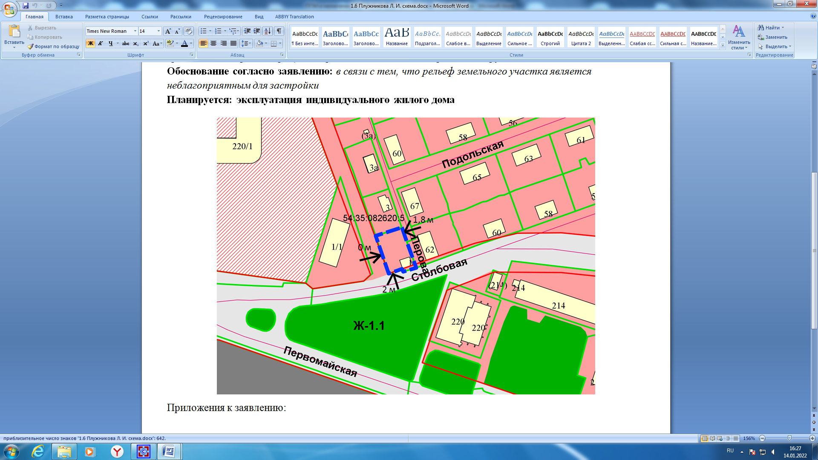

Приложения к заявлению: